**PROGRAMME DE TECHNOLOGIE, INGÉNIERIE ET ROBOTIQUE**

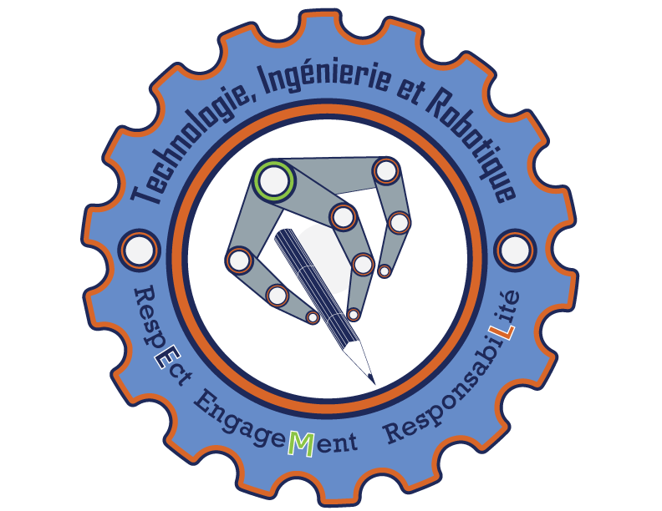

Le programme éducatif Technologie, Ingénierie et Robotique (TIR) cible les élèves en 9e et 10e années qui répondent à la norme provinciale et qui démontrent de bonnes habiletés et habitudes de travail. Ce programme permet aux élèves de vivre une variété d’expériences d’enrichissement et d’approfondissement et de participer à des activités pédagogiques significatives dans le domaine de la technologie, de l’ingénierie et de la robotique.

**Le programme éducatif TIR a plusieurs objectifs :**

* Faire le lien entre le programme design, technologie exploratoire (DTE) et le programme de la majeure haute spécialisation en aviation et aérospatiale (MHS),
* Développer les compétences et les habiletés requises pour réussir le programme de la majeure haute spécialisation en aviation et aérospatiale (MHS),
* Permettre à l’élève d’orienter ses apprentissages vers un cheminement compatible avec ses aptitudes et ses intérêts,
* Permettre à l’élève de s’épanouir tant sur le plan de la créativité et de la technique que sur le plan académique,
* Développer l'esprit entrepreneurial, la créativité, le sens de l’initiative et le leadership,
* Résoudre des problèmes multidisciplinaires,
* Permettre à l’élève de personnaliser ses études secondaires en fonction de ses champs d’intérêt et de son profil d’apprentissage.

**ENSEMBEL VERS LE SOMMET DE LA RÉUSSITE!**